PRESSEINFORMATION
9. März 2022

Neuer Fensterlüfter Plus:
Für Verbrennungsluftversorgung, gesunde Feinlüftung und Schimmelvorbeugung
Der neue Fensterlüfter Plus von Schellenberg sorgt mit sanfter Querlüftung für besseres Klima im Zuhause und hilft bei der Genehmigung von Feuerstätten.

Das richtige Lüften im Eigenheim schont Bausubstanz und Gesundheit. Fakt ist, dass ständiges Kippen für das Auskühlen der Bausubstanz sorgt und für Feuchtigkeit im Fenstersturz. Dies ist ein idealer Nährboden für Schimmelsporen. Ständiges Stoßlüften hingegen ist lästig. Und gerade bei Feuerstätten im Eigenheim ist die stetige Verbrennungsluftversorgung ein zusätzlich wichtiges Thema.

Geprüft für gesündere Luft
Eine leicht nachrüstbare Lösung für Kunststoff-, Holz- und Aluminiumfenster bietet das Familienunternehmen Schellenberg mit seinem neuen Fensterlüfter Plus. Durch eine sanfte, konstante Feinlüftung wird die CO2-Konzentration im Zuhause reduziert und Schadstoffe werden abgeführt.
Hier unterstützt der geprüfte Fensterlüfter nicht nur bei der Regulierung von Wand- und Raumfeuchte, sondern auch bei der Genehmigung von Feuerstätten im Eigenheim. Denn er erfüllt die Technische Regel für Gasinstallationen für Verbrennungsluftversorgung: DVGW-TRGI 2018.

Der Fensterlüfter Plus ist bei geschlossenem Fenster im Einsatz. Idealerweise sichern mindestens zwei Lüfter die ständige Luftzirkulation und sind dabei an gegenüberliegenden Fassadenseiten installiert. Pro 10 qm Wohnfläche wird je ein Lüfter empfohlen. Für die Verbrennungsluftversorgung kann der zuständige Schornsteinfeger beraten, wie viele Fensterlüfter im Einsatz sein sollten.
Zusätzlich mehr Energieeffizienz
Mit der stetigen Feinlüftung werden Schadstoffe aus den Räumen abgeführt und gleichzeitig sinkt auch die relative Raumluftfeuchte. Um die Luft zu erwärmen wird also weniger Energie benötigt. Ebenfalls entfallen Strom- und Inspektionskosten, weil kein aufwändigen Zu- und Abluftsystem mehr benötigt wird.

Einfach im Alltagseinsatz
Der Fensterlüfter Plus von Schellenberg, in den Farben Weiß oder Braun, kann schnell selbst installiert werden und ist schlagregendicht. Die Lüfter-Klappen schließen je nach Luftdruck im Raum automatisch, um möglichen Durchzug zu verhindern. Anschließend öffnen sie sich wieder selbstständig. Der Schallschutz bleibt ebenfalls weiterhin bestehen und der Lüfter lässt sich einfach in der Spülmaschine reinigen. Damit ist die gesunde Luft im Zuhause gesichert.

HINWEIS: Die wichtigsten Montageschritte sind unten in der Bilderübersicht beschrieben.

Wörter: 322
Zeichen inkl. Leerzeichen: 2.507

Über die Alfred Schellenberg GmbH
Schellenberg ist ein mittelständisches Familienunternehmen aus Siegen.
Mit smarten Antrieben für zu Hause nimmt Schellenberg eine führende Marktposition ein und entwickelt innovative Produkte für die einfache Nachrüstung. Seit mehr als 35 Jahren ist das Unternehmen Partner von Bau- und Fachmärkten, dem E-Commerce-Handel sowie dem Handwerk.
schellenberg.de

Pressebild 01
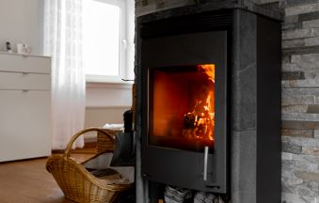
© Schellenberg
Bildunterschrift: Der geprüfte Fensterlüfter Plus von Schellenberg unterstützt beim Thema Verbrennungsluftversorgung für die Genehmigung von Feuerstätten im Eigenheim.

Pressebild 02
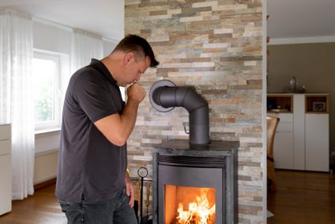
© Schellenberg
Bildunterschrift: Durch eine sanfte und stetige Feinlüftung werden Schadstoffe abgeführt. Zudem erfüllt der neue Fensterlüfter die Technische Regel für Gasinstallationen für Verbrennungsluftversorgung: DVGW-TRGI 2018

Pressebild 03
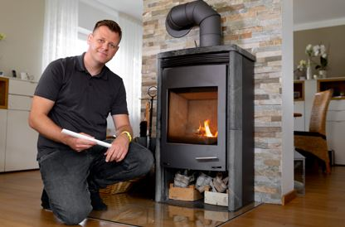
© Schellenberg

Pressebild 04
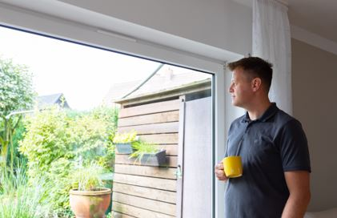
© Schellenberg
Bildunterschrift: Unbeschwerte und bequeme Feinlüftung für ein gesünderes Raumklima im Zuhause.

Pressebild 05
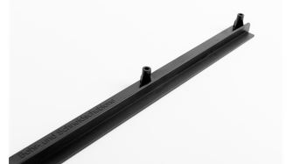
© Schellenberg
Bildunterschrift: Den Fensterlüfter Plus gibt es in den Farben Weiß und Braun sowie als Einzel- oder Doppelpack.

Pressebild 06 – MONTAGE-1
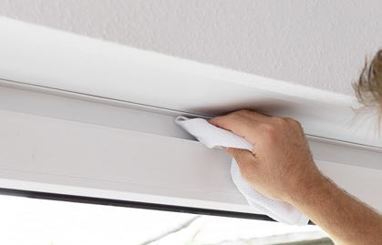
© Schellenberg
Bildunterschrift: Den Fensterrahmen vor dem Ausmessen gründlich reinigen.

Pressebild 07 – MONTAGE-2
© Schellenberg
Bildunterschrift: Dann die Breite des Fensters ausmessen und die Mitte des Fensterflügels anzeichnen.

Pressebild 08 – MONTAGE-3
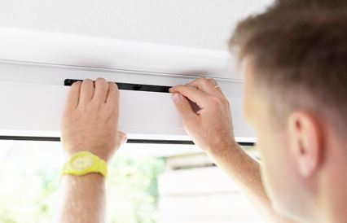
© Schellenberg
Bildunterschrift: Anschließend die beiliegende Schablone zwischen dem Blendrahmen und dem Fensterflügel einklemmen, sodass der mittlere Bohrkanal auf dem Strich liegt. Vor dem Bohren die Schablone nochmals auf den Fensterflügel andrücken.

Pressebild 09 – MONTAGE-4
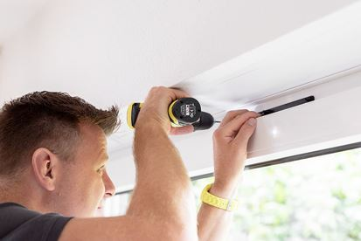
© Schellenberg
Bildunterschrift: Mit einem 3 mm-Bohrer folgt nun das Vorbohren der Bohrkanäle.

Pressebild 10 – MONTAGE-5
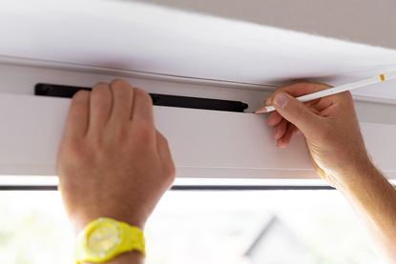
© Schellenberg
Bildunterschrift: Vor dem Entfernen der Schablone ihre Endpunkte mit einem Bleistift auf den Fensterflügel übertragen.

Pressebild 11 – MONTAGE-6
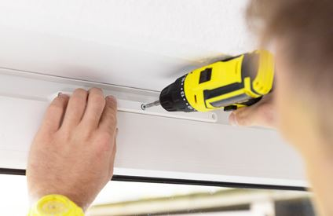
© Schellenberg
Bildunterschrift: Jetzt kann der Fensterlüfter Plus mit den mitgelieferten Schrauben befestigt werden.

Pressebild 12 – MONTAGE-7
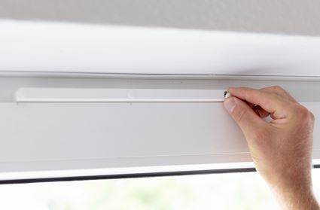
© Schellenberg
Bildunterschrift: Die Schraubenlöcher mit Abdeckkappen kaschieren.

Pressebild 13 – MONTAGE-8
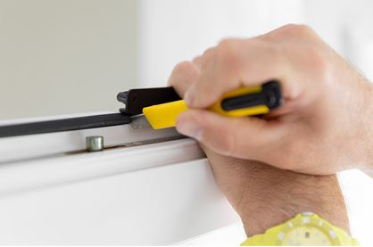
© Schellenberg
Bildunterschrift: Den Fensterflügel nun wieder öffnen und die Schablone an den vorher angezeichneten Stellen anlegen. Mit einem Cutter-Messer die Flügeldichtung an den Endpunkten einschneiden und entfernen.

Pressebild 14 – MONTAGE-9
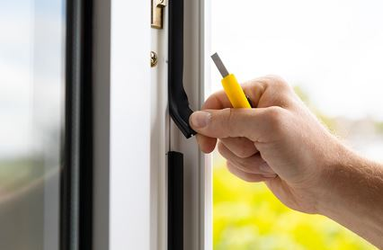
© Schellenberg
Bildunterschrift: Um die sanfte Zugluft für den Lüfter zu erhalten, müssen auf der rechten und linken Seite des senkrechten Blendrahmens ebenfalls 150 mm jeder Fensterdichtung entfernt werden.

Pressebild 15 – MONTAGE-10
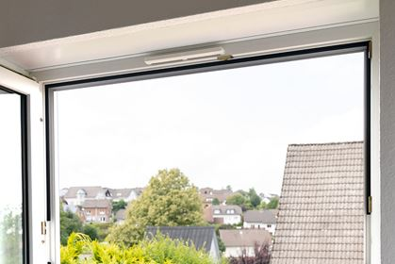
© Schellenberg
Bildunterschrift: So sieht es fertig montiert aus und schon kann gesund losgelüftet werden. Ein Hinweis: Sollte eine Mitteldichtung vorhanden sein, muss diese direkt gegenüber von dem Fensterlüfter Plus entfernt werden.

Kontakt:
Alfred Schellenberg GmbH
An den Weiden 31
57078 Siegen
www.schellenberg.de

Ihr Ansprechpartner:
Stefan Köhler
PR / Media

Tel.: 0271 89056-450
stefan.koehler@schellenberg.de

